Escucho al Papa Francisco ideas teológicas de hace milenios

Por una Iglesia profética, postsecular, posreligiosa
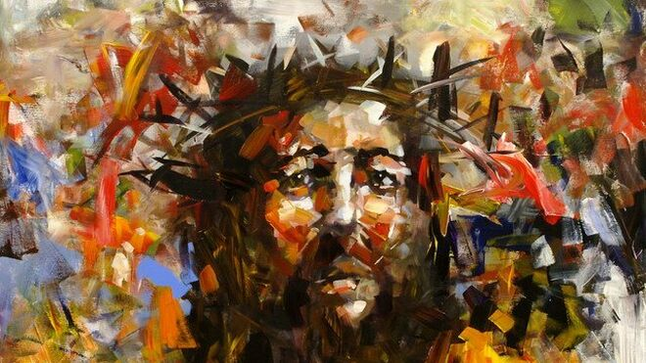
Jesucristo profeta

Porque vivimos una época posreligiosa, las reformas son necesarias

Francisco pone a los pobres sobre el desarrollo, la política sobre la economía, la justicia sobre la doctrina... pero sigue predicando a un Dios que interviene cuando quiere

23.06.2019 | José Arregi
La difusión de las ciencias por la Universidad ha socavado o acabará socavando la cosmovisión milenaria que sostiene las creencias y las prácticas religiosas tradicionales. No podemos pensar que una divinidad preexistente creó el mundo de la nada en un pasado remoto e interviene en él cuando quiere, ni que somos el centro del cosmos, ni que habrá un fin del mundo con un juicio final y un infierno eterno para los malos. Y tantas y tantas cosas que seguimos leyendo y escuchando todavía. Todo eso ya pasó o tiene los días contados. Vivimos una época posreligiosa.
A la vez, sin embargo, vivimos una época también postsecular. Y no porque las religiones tradicionales sobrevivan todavía e incluso ganen protagonismo político en muchos países como los Estados Unidos de América, Rusia o Brasil. Son manifestaciones reactivas y fundamentalistas, más políticas que religiosas, y han traicionado al Espíritu profético y místico que alentó sus orígenes. Vivimos una época postsecular porque los HomoSapiens que somos (todavía…), debido a nuestro desarrollo cerebral y cultural, somos seres simbólicos –como lo fueron otras especies humanas extintas y lo siguen siendo otros primates hominoides, cada especie a su manera–. Somos más de lo que pensamos, sentimos, sabemos, tenemos. La Realidad nos precede. Todo emerge de la “materia”, que no sabemos qué es y, sobre todo, por qué es. La materia es matriz. El Misterio nos envuelve. La realidad se reencanta. Todo está interrelacionado, abierto y habitado por impredecibles e inagotables posibilidades. Todo se transforma. ¿Hacia dónde? Depende de todo, y en particular de nosotros, como sucede con el cambio climático.
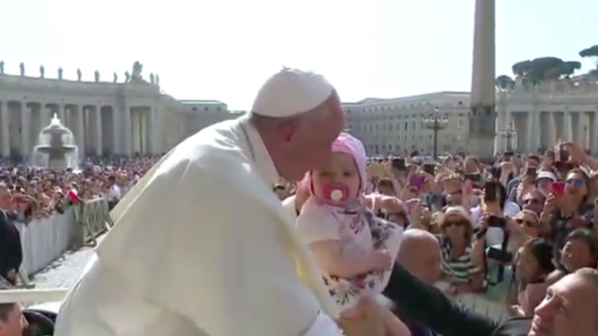
Francisco, con un bebé
Y ¿qué tiene que ver esto con la Iglesia? También de la Iglesia depende la transformación de este planeta y de esta humanidad hacia una forma más justa y libre, más fraterna y feliz. Y la condición fundamental para que la Iglesia sea transformadora es su propia transformación profunda. Llevamos siglos de retraso: es urgente que la Iglesia deje sus formas y doctrinas religiosas tradicionales, para convertirse en Iglesia profética y mística para unos tiempos posreligiosos y postseculares. Para ser la fraternidad que soñaba Jesús, aunque nunca pensó en ninguna forma de Iglesia futura.
Es urgente que la Iglesia deje sus formas y doctrinas religiosas tradicionales, para convertirse en Iglesia profética y mística para unos tiempos posreligiosos y postseculares
Es verdad que un poderoso vendaval profético recorre la Iglesia Católica romana, mucho más de lo que nunca pensé, con el papa Francisco. Reclama una Iglesia en salida, que no sea aduana, sino “puesto de socorro para los heridos”. Pone a los pobres sobre el desarrollo, la política sobre la economía, la justicia sobre la doctrina, la persona sobre el Derecho Canónico, el Evangelio sobre la institución. Denuncia la economía que mata, el expolio del planeta, el colonialismo económico y cultural, el cierre de fronteras a refugiados e inmigrantes. Urge a una “valiente revolución cultural” que evite la catástrofe ecológica, que salve a la humanidad y a la comunidad planetaria. “Nuestra fe es siempre revolucionaria”, dijo en Bolivia. “Actuad ahora, el tiempo se acaba”, acaba de proclamar. ¡Gracias, Hermano papa Francisco!
Todo eso es sin duda lo esencial, pero no basta para ser de verdad una Iglesia profética que sople sobre el mundo de hoy el Espíritu del Génesis y del Jubileo que alentaba a Jesús. Como no basta reformar la Curia vaticana ni perseguir la pederastia. ¡Qué menos! Como tampoco basta “ordenar” a hombres casados, y menos aun nombrar diaconisas de segundo orden, subordinadas a varones clérigos. Veo a Francisco profundamente anclado todavía en un lenguaje religioso y en un modelo clerical de Iglesia. Lo escucho predicar ideas teológicas de hace milenios: que Dios es un Señor que interviene cuando quiere, que Jesús murió para expiar nuestros pecados, que el demonio en persona actúa, que la teoría del género es “una colonización ideológica” y una “maldad”, que matrimonio solo hay uno, porque “hombre y mujer los creó” Dios.
Todo eso ya no lo entiende casi nadie. No inspira a nadie. Para ser profética, la Iglesia ha de abrir de par en par sus viejas murallas doctrinales e institucionales, atravesar hasta la otra orilla, postsecular y posreligiosa. Allí donde viven, gozan y sufren, conversan y buscan los hombres y las mujeres de hoy. Donde sopla el Espíritu.
(Publicado en DEIA y en los Diarios del Grupo NOTICIAS el 23 de junio de 2019)
https://www.religiondigital.org/el_blog_de_jose_arregi/Iglesia-Reforma-Francisco_7_2133756617.html?utm

